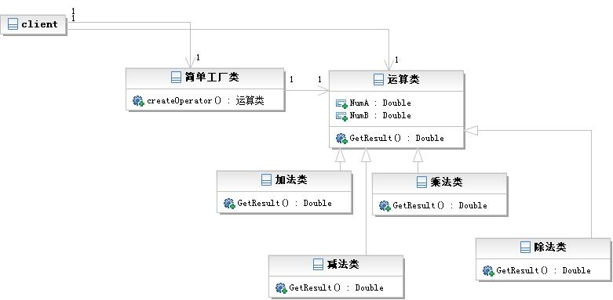

计算器类图

制作人：一组（王加宝）